MASKA BALLADYNY
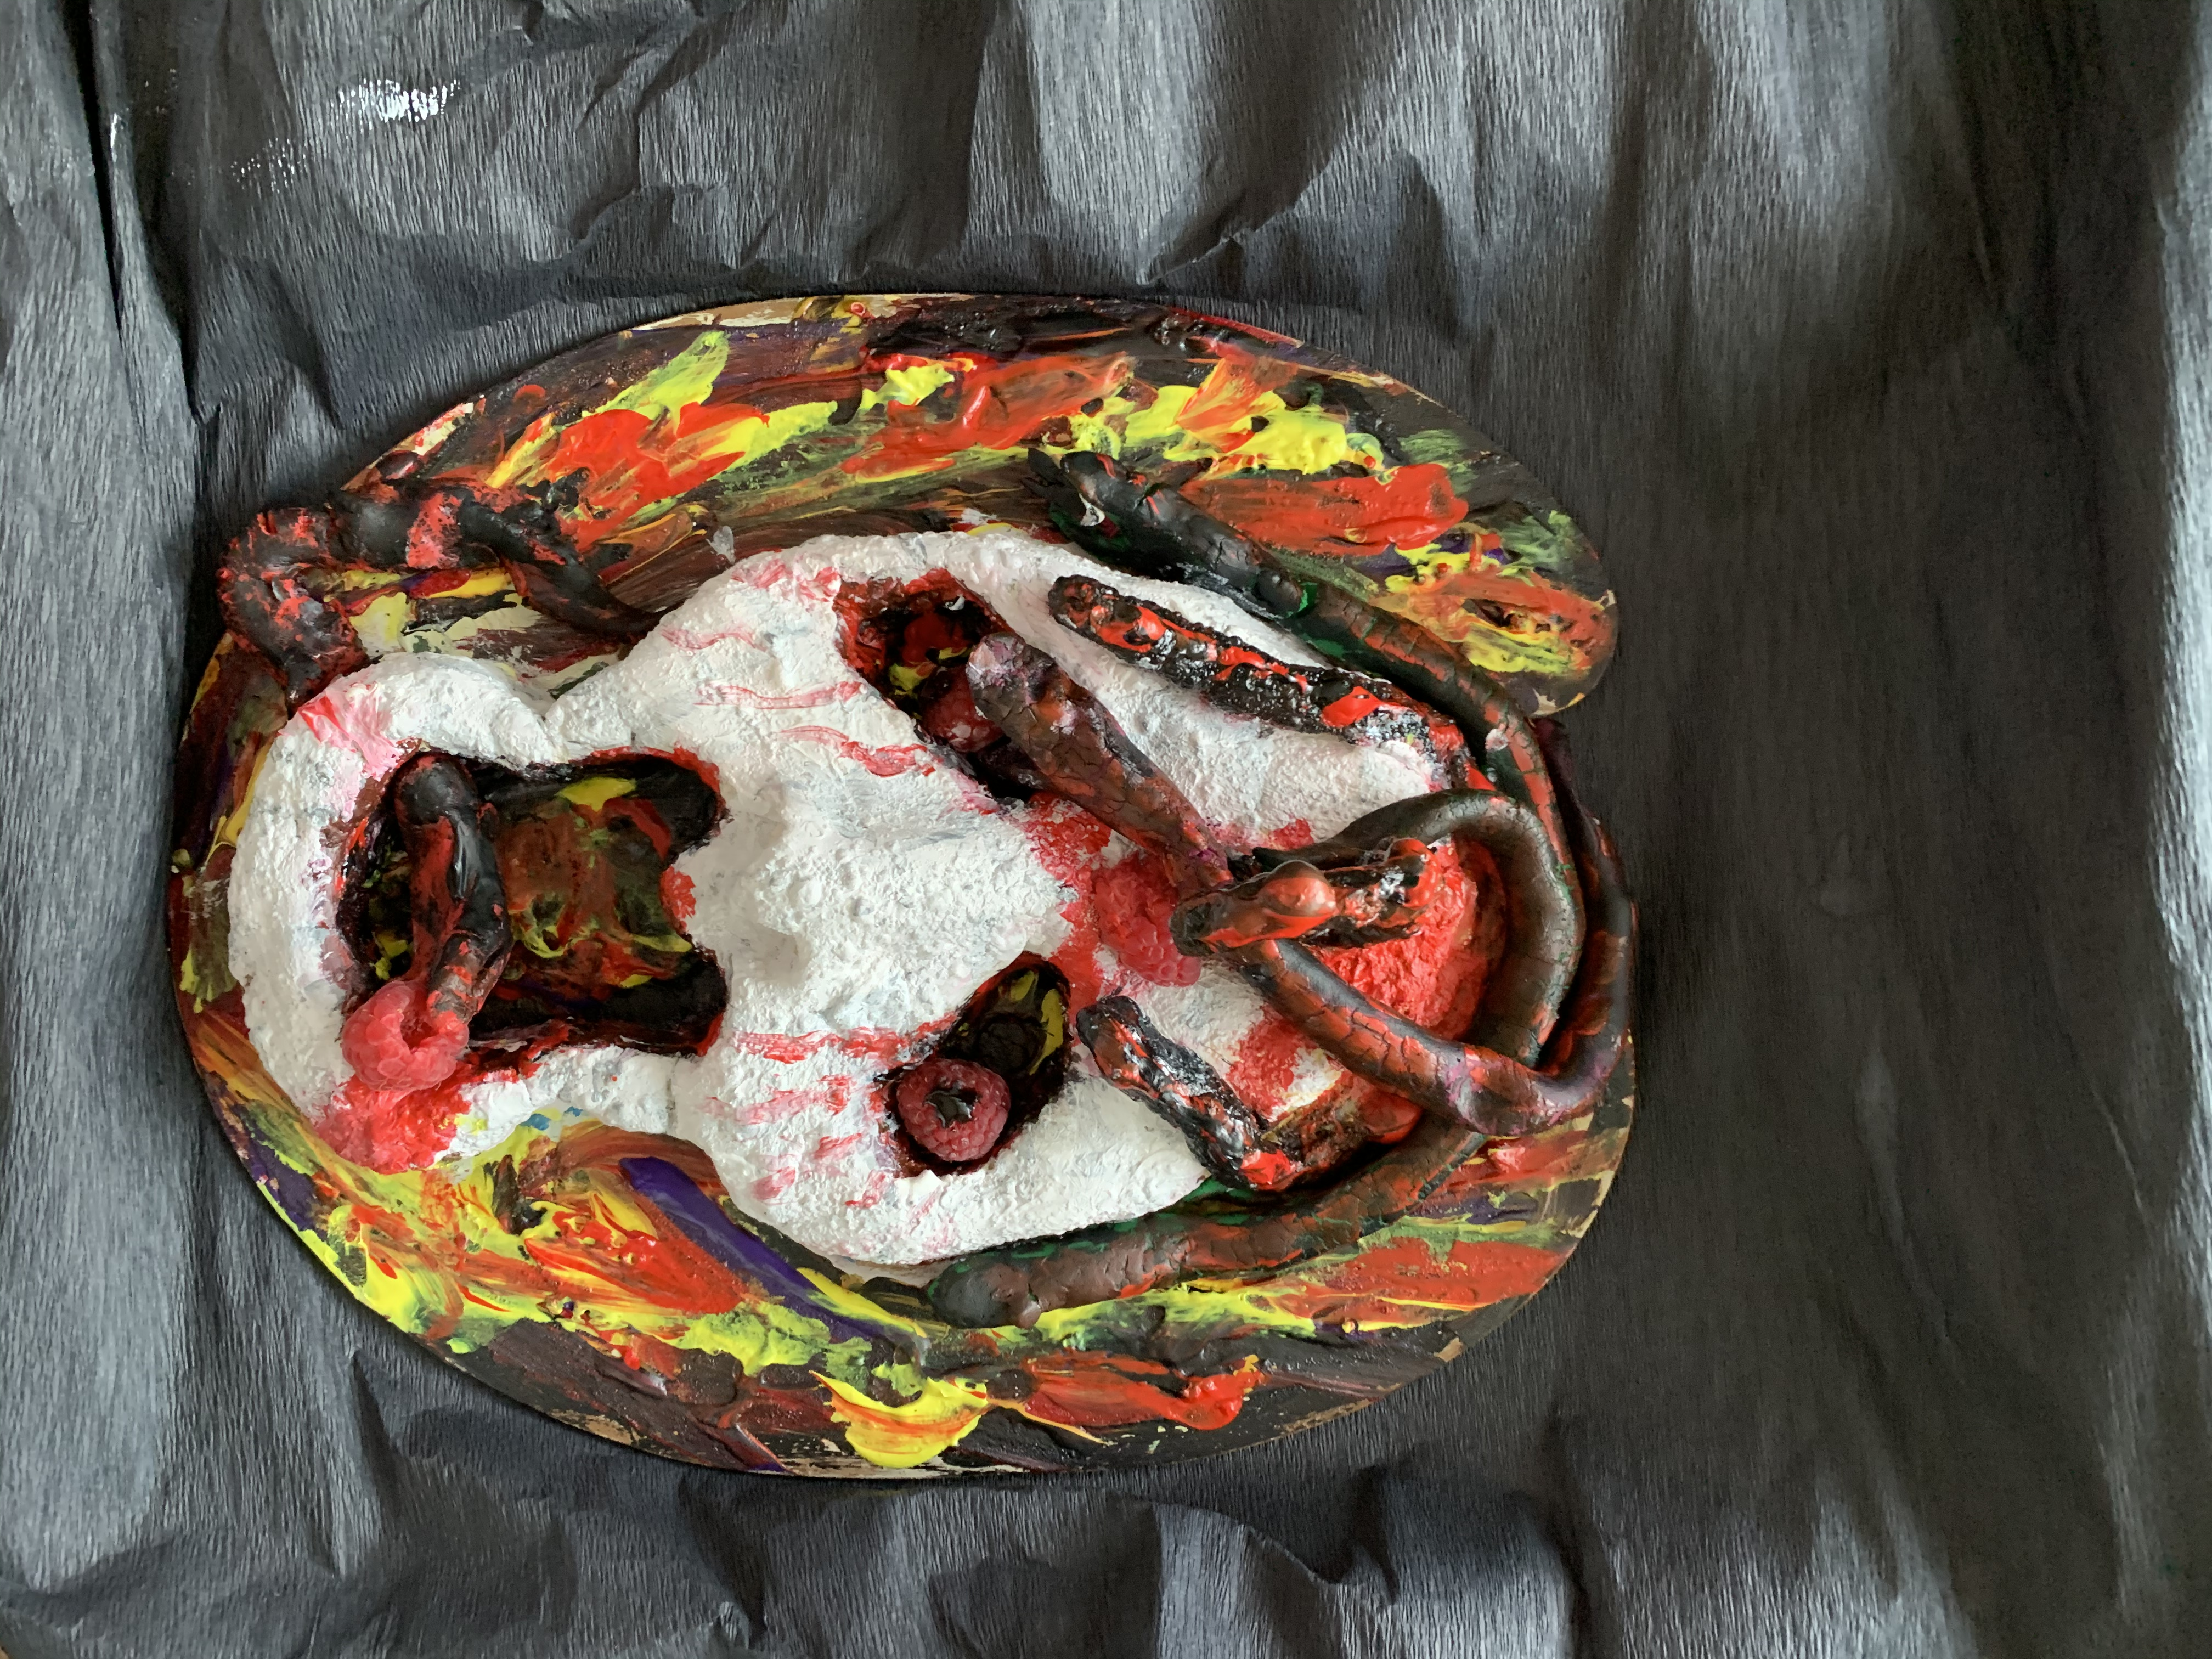
Precz jędzo trująca!
Zrzućcie ją z tronu ‒ ja pierwszy otwieram
Grobowiec ciemny dla ludzi tysiąca,
Co będą żyli pod nią…
Von Kostryn

Dowiedziałem się, że w starożytnych gatunkach dramatycznych na charakter człowieka wskazywał wybór maski. Okazywała więc ona oblicze bardziej prawdziwe niż sama twarz. Takie przekonanie stanowiło podstawę literackiej koncepcji „charakteru”. Łatwo zauważyć, że ludzka twarz właściwie „staje się” ciągle na nowo. Dzieje się tak dlatego, że nieustannie pod wpływem życiowych doświadczeń podlega ona zmianom. Tymczasem maska ukazuje oblicze człowieka znieruchomiałe i wyraziste, gdzie każdy jej szczegół stanowi zapis najbardziej osobistych pragnień i przeżyć. Maska, którą stworzyłem ukazuje twarz zabójczyni – Balladyny. Jest ona mroczną bohaterką dynamiczną, bo faktycznie zmienia się w trakcie akcji dramatu, ale zmienia się na gorsze. Ze złej i zmanierowanej dziewczyny stopniowo przeistacza się w ludzkiego potwora. W gipsowym obliczu próbowałem uchwycić i utrwalić jej najprawdziwsze rysy osobowościowe. Trupio biały kolor wykrzywionej makabrycznie twarzy ujawnia demona, który całkowicie zawładnął duszą Balladyny. Maliny umieszczone w pustych oczodołach symbolizują niewinność i słodycz dziewczęcą. Jednak z drugiej strony kojarzą się z zabójstwem siostry i niewinnie przelaną krwią. Maliny zastępują więc oczy. Ukazują obłąkany sposób patrzenia na świat bohaterki. Krwisto czerwone owoce stają się perspektywą, spoza której wyziera jej chciwość, a także nieobliczalny i okrutny charakter. W tle widać ogień piekielny, który pali duszę opętanej bohaterki. Kolorystyka ta wskazuje na miejsce wiekuistego potępienia, gdzie ostatecznie musi trafić jej dusza. Głowę Balladyny, podobnie jak straszliwej Meduzy, spowijają zamiast włosów węże. Celowo do złudzenia przypominają one robaki, które pożerają jej do szpiku kości zepsutą istotę. Oznaczają grzech śmiertelny. Symbolizują też jakieś demoniczne zło, które zawładnęło bohaterką, każąc jej dopuszczać się kolejnych zbrodniczych czynów. Trupie oblicze Balladyny umieszczone zostało w czarnym polu. Ma ono nawiązywać do otchłani grobowca. Nie jest to zwykła mogiła, ale symbol pustki i nicości, w którą została strącona „jędza trująca”. Trwać tam będzie przez całą wieczność aż obróci się w proch. Jest to kara dla kogoś, kto „nie był ni razu człowiekiem…”.

